Лабораторная работа №5
«Восстановление удаленных файлов с помощью Recuva»
Цель работы: Научиться восстанавливать случайно удаленные файлы на компьютере с помощью бесплатной программы Recuva.
Средства выполнения работы:
- Среда виртуализации VirtualBox.
- Виртуальная машина с установленной операционной системой Windows 10.
- Бесплатная программа Recuva.
Задание для выполнения:
- Подготовьте рабочую среду:
  - Запустите виртуальную машину с установленной ОС Windows 10 в VirtualBox.
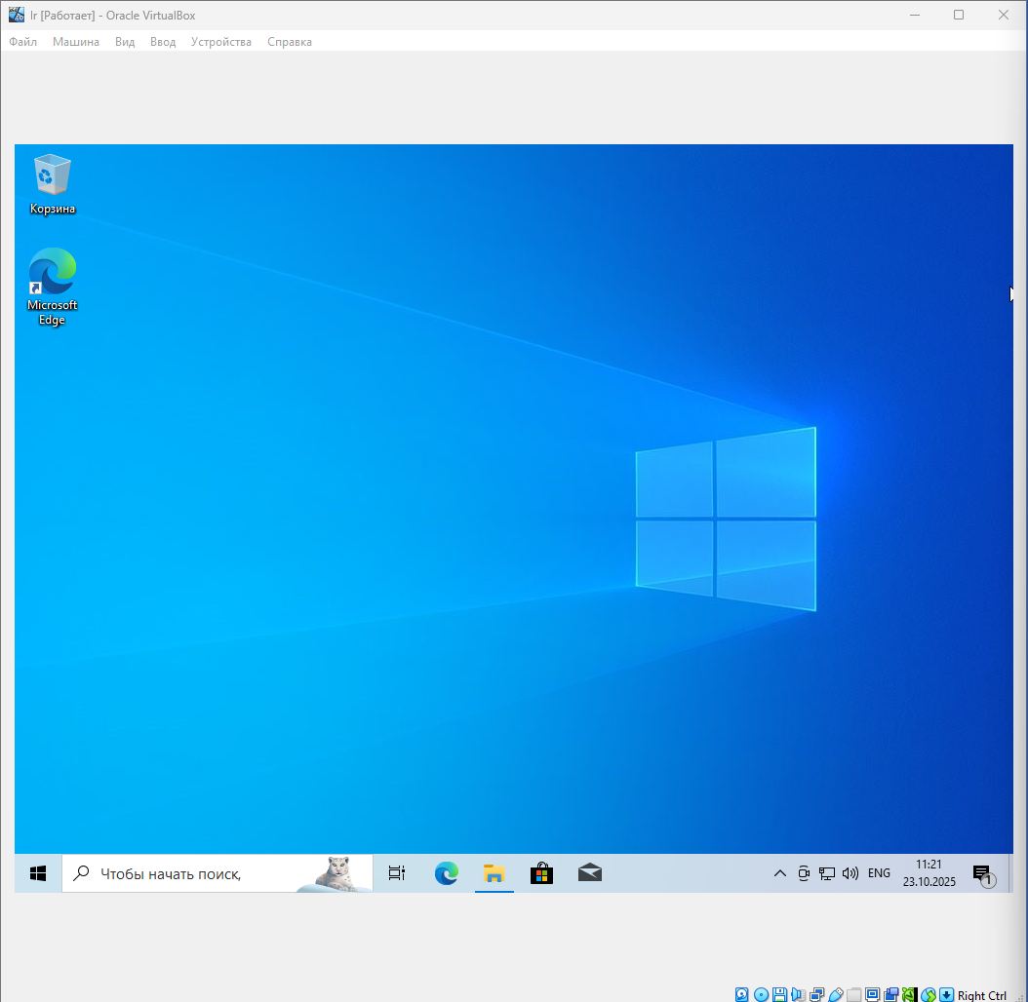
  - Скачайте и установите бесплатную версию программы Recuva.
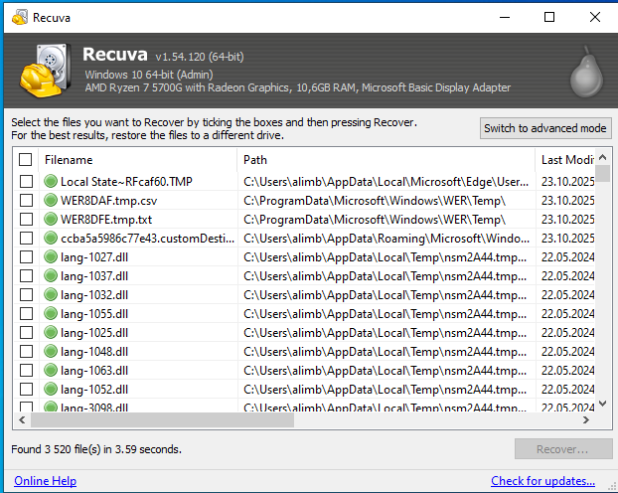
- Подготовьте тестовые данные:
  - Создайте на рабочем столе папку с именем «TestFiles».
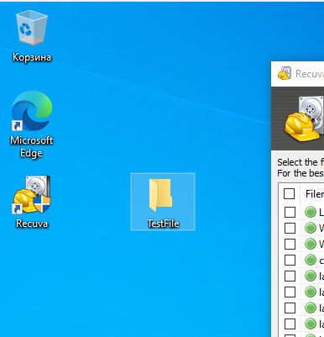
  - Внутри папки создайте несколько файлов разных форматов (например, docx, txt, jpg).
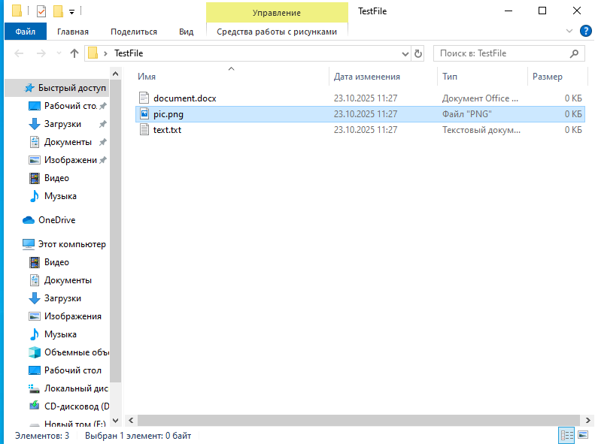
- Имитируйте удаление файлов:
  - Удалите папку «TestFiles» с рабочего стола (удалите также из корзины).
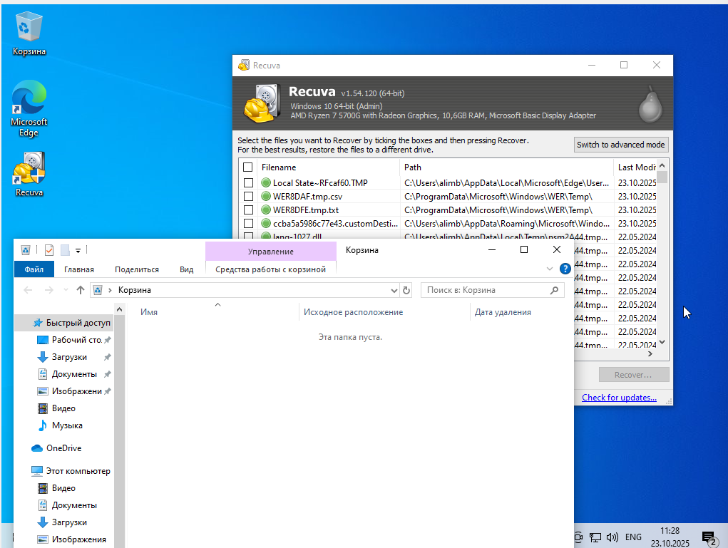
- Выполните восстановление удаленных файлов:
  - Запустите программу Recuva.
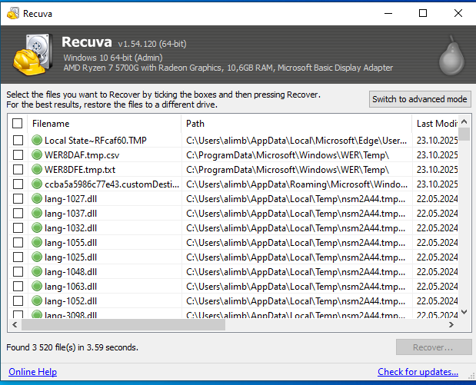
  - Используя мастер восстановления, укажите тип удаленных файлов и место их прежнего расположения.
- a1, b1, c1 = [int(i) for i input("Введите коэффиценты первого уравнения: ").split()]
- a2, b2, c2 = [int(i) for i input("Введите коэффиценты первого уравнения: ").split()]

- d = a1*b2 - a2*b1
- dx = c1*b2 - C2*b1
- dy = a1*c2 - a2*c1

- if (d != 0):
- x = round((d / dx), 4)
- y = round((d / dy), 4)
- else:
- if (dx == 0 and dy == 0):

  - Выполните сканирование и восстановите удаленные файлы, сохранив их в новую папку на рабочем столе.

